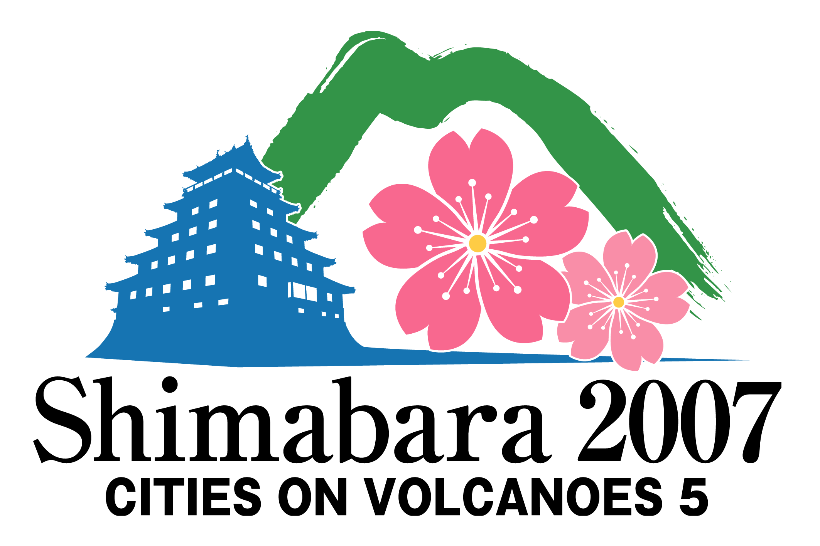
街なか交流イベントの募集について

火山都市国際会議島原大会は、11月19日から23日までアジアで初めて島原市で開催されます。日本各地や世界中から多くの皆さんが島原を訪れるめったにない機会となります。
火山都市国際会議事務局では、商店街、公園等において、市民や団体の皆さんの企画、運営による様々な交流イベントなどを募集しています。
「国際会議」と聞いて難しく考えたり、緊張されたりせずに、皆さんが日頃実施されているイベントの日程を大会期間に合わせたり、餅つきや折り紙などで交流するだけでも十分歓迎になります。「私たちはこういうおもてなしができる！」というようなアイデアをどしどし事務局までお寄せください。
記
１ イベント期間：平成19年11月18日（日） ～ 11月23日（金）
２ イベント場所：島原市内、長崎県内など ※場所については、どこでも結構です。
３ お問合せ：平成19年6月末日までに、火山都市国際会議島原大会事務局
（電話：65－5540、FAX：65－5542）へお問い合わせ下さい。

―――――【ＦＡＸでご連絡の場合は、切り取らずにそのまま送信下さい。】―――

火山都市国際会議島原大会事務局（FAX ６５－５５４２・吉田）行

「街なか交流イベント」企画（案）
団体名・氏名： | 電話：
住所： | FAX：
日時：
場所：
内容：

